CF31
Suzuki DR 800 BIG 1991-

Montážní kit:
ID | Popis | Kat.č. | Ks
1 | Padací rámy L+P | CF31 | -
2 | Ocelový adaptér- vzpěra | X43 | 1
3 | Závitová tyč 8x180x30x30 |  | 1
4 | Ocelová spona 54mm | X31 | 1
5 | Dural.váleček d=45mm | 253 | 2
6 | Matice M8 | 809 | 4
7 | Podložka M8-pérová | 800 | 2
8 | Podložka M8 | 802 | 4
9 | Podložka M10 | 804 | 2
10 | Šroub M10x20mm | 819 | 2
11 | Šroub M8x25mm | 833 | 2
12 | Samolepka RDmoto | - | 2
13 | 3M Páska | - | 2
14 | Podložka M8-velkoplošná | 988 | 2

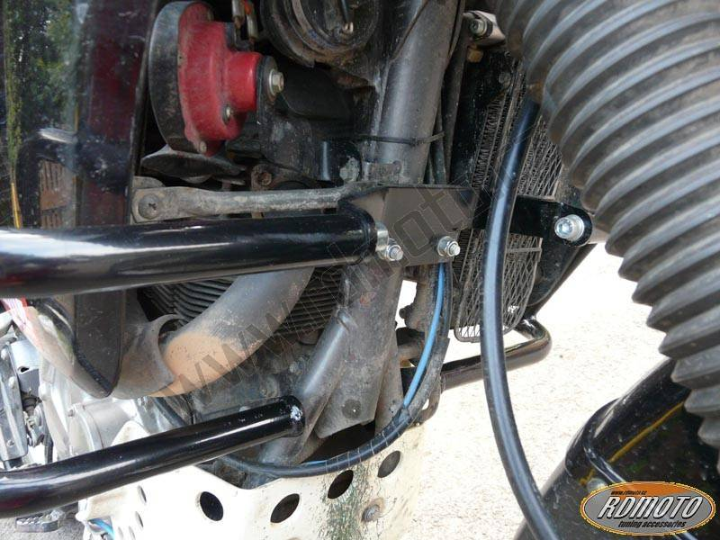

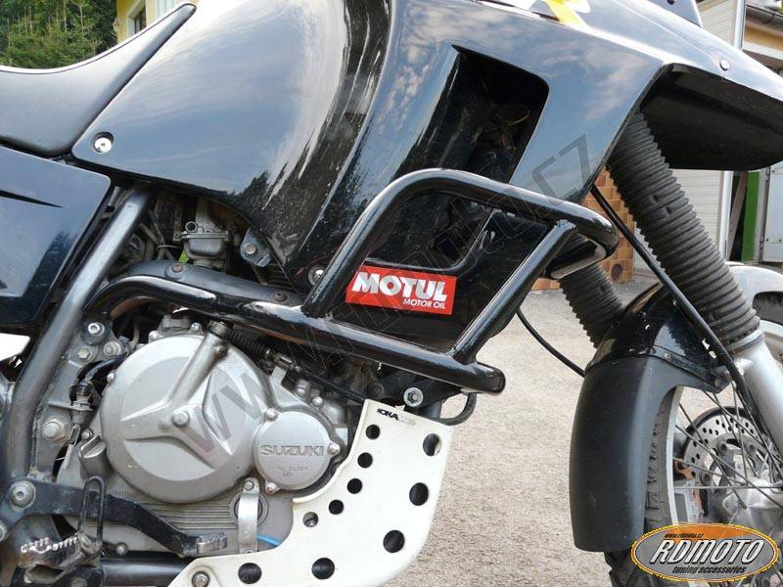

Montážní postup:
- Montáž levého a pravého padacího rámu proveďte do míst dle přiložené fotografie.
- Demontujte originální šroub M8 z rámu před motorem.
- Do tohoto místa nasuňte závitovou tyč M8 ID.3. Na oba konce tyčky navlékněte duralové válečky ID.5.
- Demontujte šroub M8 na pravé straně rámu motocyklu, zadní uchycení, nad stupačkou řidiče.
- Vezměte padací rám pro pravou stranu a nasuňte ho na nerezovou tyčku před motorem. Padací rám se opře o duralový váleček, lehce stáhněte maticí M8 s plochou podložkou. V zadní části stáhněte padací rám šroubem M8x25mm ID.11 (pod šroub použijte pérovou podložku M8 ID.7 a velkoplošnou podložku M8 ID.14).
- Vezměte ocelový adaptér a pomocí třmenu (54mm) ID.4 ho namontujte na rám motocyklu, pod třmen nalepte pásku 3M.
- Třmen nedotahujte, dejte ho do pozice k pravému hornímu úchytu na padacím rámu a šroubem M10x30mm ID.10 lehce stáhněte (pod šroub použijte pérovou podložku M10).
- Nyní máte lehce uchycen pravý padací rám.
- Nasuňte padací rám pro levou stranu na nerezovou tyčku před motorem. Padací rám se opře o duralový váleček, lehce stáhněte maticí M8 s plochou podložkou. V zadní části stáhněte padací rám šroubem M8x25mm (pod šroub použijte pérovou podložku M8 ID.7 a velkoplošnou podložku M8 ID.14).
- Připevněte padací rám šroubem M10x30mm k vrchnímu ocelovému adaptéru (pod šroub použijte pérovou podložku M10).
- Nyní máte padací rámy uchycené na motocyklu, můžete vše dotáhnout.

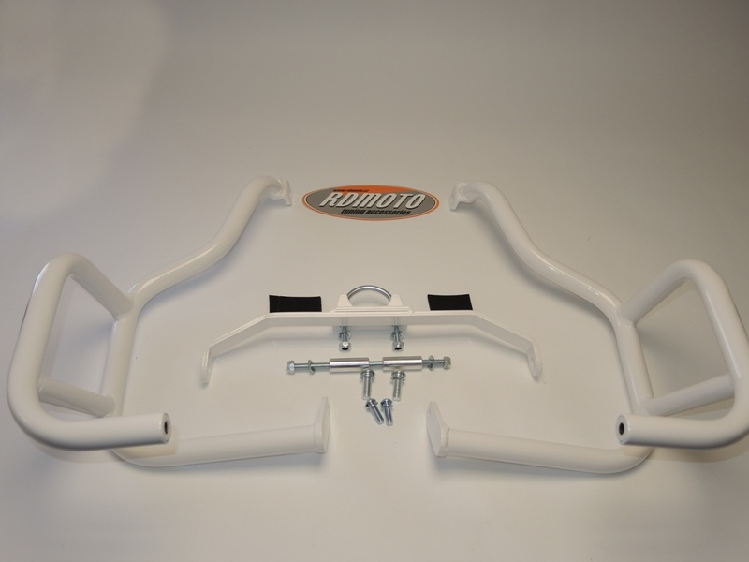
Upozornění: Při montáži, doporučujeme použít lepidlo na závity (modré barvy).

